富荣权益：震荡筑底中把握成长与消费机遇

一、权益市场周度表现
节前一周（2025年4月28日至2025年4月30日，下同）权益市场指数涨跌各异，深证成指、上证指数、创业板指分别报收9899.82点、3279.03点、1948.03点。其中，科创50（+0.78%）、创成长（+0.78%）涨幅最大；其他主要指数表现为中证1000（+0.18%）、中证500（+0.08%）、创业板指（+0.04%）、创业板50（-0.10%）、深证成指（-0.17%）、沪深300（-0.43%）、上证指数（-0.49%）、上证50（-0.59%）。
图：主要股指周度/月度涨跌幅（单位：%）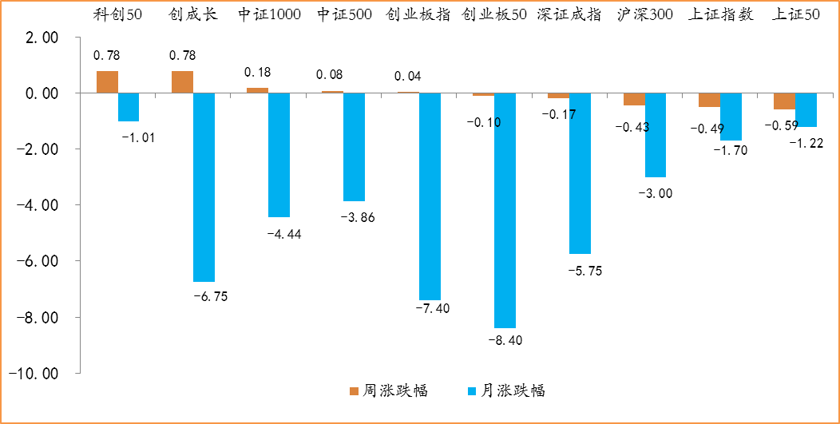数据来源：wind，富荣基金管理有限公司；周涨跌幅统计区间：20250428-20250430；月涨跌幅统计区间：20250401-20250430
各行业的涨跌幅表现有所分化，其中申万一级行业指数中，传媒（+2.69%）、计算机（+2.47%）、美容护理（+2.46%）等行业涨幅较大，社会服务（-2.63%）、综合（-2.75%）、房地产（-3.04%）等行业跌幅较大。
图：申万一级行业周涨跌幅（单位：%）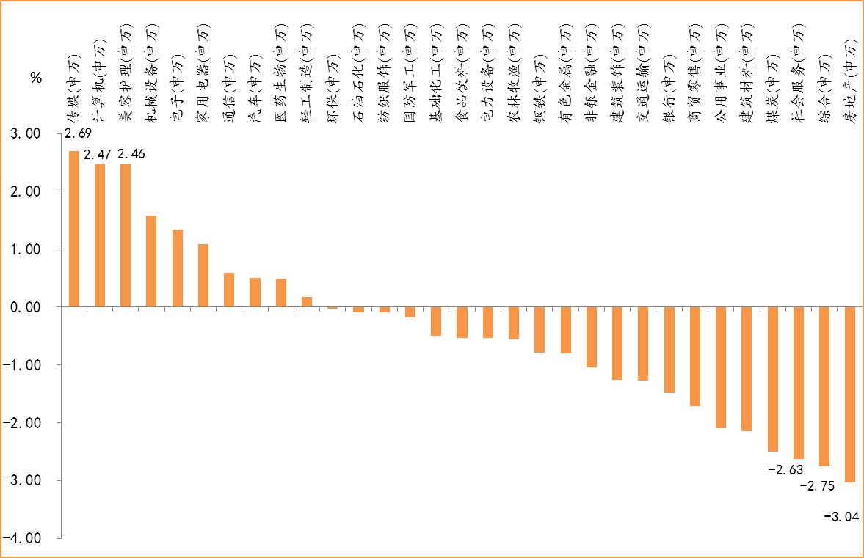
数据来源：wind，富荣基金管理有限公司；统计区间：20250428-20250430

二、传媒行业点评与展望
节前一周传媒行业上涨2.69%，沪深300同期下跌0.43%，涨幅在申万一级行业中排名第一。其中，AI应用相关的细分板块涨幅靠前。
产业层面上，阿里推出Qwen3模型，采用MOE架构，总参数量235B，在代码、数学、通用能力等基准测试中，其性能超越了DeepSeek-R1以及OPENAI o1模型，推理能力实现了大幅的提升。主要提升方面包括：1）支持两种思考模式，逐步推理的慢思考以及快速响应的快思考；2）支持更多语言；3）Agent能力提升，加强了对MCP的支持。在性能大幅提升的同时，模型的部署成本大幅下降，显存占用仅为性能相近模型的1/3。
政策面上，在中央政治局2025年4月25日第二十次集体学习中，对于人工智能的发展和监管，总书记强调了要充分发挥新型举国体制优势，坚持自立自强，突出应用导向，推动我国人工智能朝着有益、安全、公平方向健康有序发展。其中对于突出应用导向有利于传媒相关的应用行业的发展，也突出了当下应用为核心的政策支撑方向。
我们认为，随着国产大模型能力的持续升级迭代，以及模型部署成本的持续降低，MCP标准协议等与各大APP对接越来越广泛，AI应用有望在今年快速落地。建议后续关注AI应用相关如AI营销、AI游戏、AI教育、AI情感陪伴等领域的创新带来的投资机会。

三、本周展望
节前一周，A股市场延续震荡走势。结构上，传媒、计算机、美容护理等板块涨幅靠前，而房地产、综合、社会服务等板块跌幅靠前。进入节假日期间，港股、美股整体表现较好，宏观消息面相对平淡。在行业信息方面，美股互联网巨头AI资本开支超预期。
当下，A股一季度业绩已全部披露完成。从整体维度来看，全部A股（非金融石油石化）2024Q4与2025Q1的营收同比增速分别为-0.8%与0.3%，归母利润同比增速分别为-13.6%（年末的减值与计提）与5.3%。由此可见，从业绩趋势来看，A股整体仍处于震荡筑底阶段。其中，利润端表现略超预期，而从结构上看，电子、非银、农牧、有色等板块相对景气。随着短期业绩期的结束，对科技成长的压制因素或得以解除。同时，我们预计中美贸易问题将呈现中长期态势，伴随着加码、谈判、缓和等反复拉锯的过程。短期内，这一问题有望从加码向谈判方向转变。整体而言，成长股的估值压力有望得到一定程度的减轻。
然而，也需注意到，关税对于上市公司业绩的影响大概率将在2025Q2开始显现，这使得上市公司整体业绩端仍面临较大的不确定性。短期内，我们建议稳中求进，具有中期逻辑的AI、半导体、机器人等新兴成长方向以及内需消费仍是关注的重点。
行业重点关注：1、成长赛道，如国产AI产业链、半导体、医药等板块；2、底部区间有拐点预期板块，如证券、电新、消费等。
风险提示：
1、宏观经济超预期下行；2、上市公司业绩大幅下滑；3、政策不及预期。

风险提示：1、本材料中的信息均来源于我们认为可靠的已公开资料和合作客户的研究成果，但本公司及研究人员对这些信息的准确性和完整性不作任何保证，也不保证本材料所包含的信息或建议在本材料发出后不会发生任何变更，且本材料仅反映发布时的资料、观点和预测，可能在随后会作出调整。2、本材料中的资料、观点和预测等仅供参考，在任何时候均不构成对任何人的个人推荐。市场有风险，投资需谨慎。

